СОГЛАСОВАНО:
Директор школы: С.Н. Топкасова
Зам. директора школы: И.Л. Зырянова

6 К класс | режим |  |  | учитель | Домашние задания со 15 апреля до 19 апреля 2024 года
 |  |  |  |  | Понедельник 15 апреля
Разговор о важном | с 8-00 до 8-35 |  |  | Зырянова Ирина Леонидовна | Перейдите по ссылке Разговоры о важном - 215-летие со дня рождения Н.В. Гоголя (edsoo.ru)  Выберите соответствующий класс и дату, ознакомьтесь с материалом
история | 8-50 до 9-25 |  |  | Зырянова Ирина Леонидовна | История 6к класс. Параграф 21. Литовское государство и Русь. Изучи материал параграфа, На стр. 33 в рубрике "Думаем, сравниваем, размышляем письменно выполни вопросы 1, 3.
русский язык | 9-40 до 10-15 |  |  | Пухова Татьяна Александровна | https://vk.com/@best_teacher45-russkii-yazyk-6-e-klassy-s-150424-po-190424
иностранный язык | 10-30 до 11-05 |  |  | Запорожец Елена Вячеславовна
математика | 11-20 до 11-55 |  |  | Тимошенко Евгения Анатольевна | Тема: Параллелограмм (п. 12.1)  1. Устная работа.  - Вам известны различные геометрические фигуры, как плоские так и пространственные. Назовите, какие фигуры вы помните, какие мы уже изучили.  2.1. Изучение нового материала.  - Внимательно ознакомьтесь с материалом пункта. Обратите внимание на правило построения параллелограмма!  - В тексте найдите какими свойствами обладает параллелограмм и как называется параллелограмм, если у него все стороны равны.  2.2. Изучение нового материала.  Если есть возможность, перейдите по ссылке на обучающее видео по данной теме:https://youtu.be/oc---eejgqw?si=i8OkYfZO19VCui3w  3. Письменно выполните номера: 998, 1000  Выполненные работы высылайте на проверку в личные сообщения!
физическая культура | 12-10 до 12-45 |  |  | Подвигин Павел Александрович | Урок 19 Легкая атлетика: Спринтерский бег и главный равномерный бег  https://resh.edu.ru/subject/lesson/7146/start/262582/
литература |  |  |  | Пухова Татьяна Александровна | https://vk.com/@best_teacher45-literatura-6-e-klassy-s-150424-po-190424
 |  |  | Вторник 16 апреля
биология | с 8-00 до 8-35 |  |  | Земляных Екатерина Сергеевна | Тема: Размножение и его значение. онлайн урок на платформе сферум. Если нет возможности выйти на урок, то в учебнике прочитайте параграф 36,на стр 153 письм. выполнить 5 номер.
обществознание | 8-50 до 9-25 |  |  | Зырянова Ирина Леонидовна | https://www.yaklass.ru/p/obshchestvoznanie/6-klass/obshchestvo-v-kotorom-my-zhivem-383889/razvitie-obshchestva-6982475/re-b746f230-d801-4d9f-88eb-4f1ad951d51e Изучите теорию по ссылке. Ответь на вопросы по ссылке https://www.yaklass.ru/p/obshchestvoznanie/6-klass/obshchestvo-v-kotorom-my-zhivem-383889/razvitie-obshchestva-6982475/re-e7d15a86-1944-4ebe-b051-4cc2abfb0585/pe?resultId=4069591198&c=2
русский язык | 9-40 до 10-15 |  |  | Пухова Татьяна Александровна | https://vk.com/@best_teacher45-russkii-yazyk-6-e-klassy-s-150424-po-190424
русский язык | 10-30 до 11-05 |  |  | Пухова Татьяна Александровна | https://vk.com/@best_teacher45-russkii-yazyk-6-e-klassy-s-150424-po-190424
география | 11-20 до 11-55 |  |  | Земляных Екатерина Сергеевна | Тема: природные комплексы свое местности. Подготовить сообщение, какие природные комплексы встречаются в Курганской области.
математика | 12-10 до 12-45 |  |  | Тимошенко Евгения Анатольевна | Онлайн-урок  Тема: Параллелограмм (п. 12.1)  1. Устная работа.  - Какой четырехугольник называется параллелограммом?  - Назовите свойства параллелограмма.  - Устно выполните номер 994.  2. Письменно выполните номера: 1001, 1002,  Высылать на проверку НЕ НУЖНО!!! Проверю в школе, по фото длину сторон точно не смогу проверить.
Среда 17 апреля
литература | с 8-00 до 8-35 |  |  | Пухова Татьяна Александровна | https://vk.com/@best_teacher45-literatura-6-e-klassy-s-150424-po-190424
математика | 8-50 до 9-25 |  |  | Тимошенко Евгения Анатольевна | Тема: Параллелограмм (п. 12.1)  1. Устная работа.  - Внимательно рассмотрите рисунок 12.13 в учебнике.  - Сколько ромбов на рисунке? Сколько параллелограммов?  2.  Письменно выполните самостоятельную работу по теме "Параллелограмм" (самостоятельная работа на фото ниже, каждый свой вариант указывает обязательно)  Высылайте на проверку фото выполненных работ в личные сообщения!!!
иностранный язык | 9-40 до 10-15 |  |  | Запорожец Елена Вячеславовна
русский язык | 10-30 до 11-05 |  |  | Пухова Татьяна Александровна | https://vk.com/@best_teacher45-russkii-yazyk-6-e-klassy-s-150424-po-190424
ОБЖ | 11-20 до 11-55 |  |  | Сливкина Ирина Александровна
физическая культура |  |  |  | Подвигин Павел Александрович | Урок 19 Легкая атлетика: Спринтерский бег и главный равномерный бег  https://resh.edu.ru/subject/lesson/7146/start/262582/
Четверг 18 апреля
Россия – мои горизонты | с 8-00 до 8-35 |  |  | Зырянова Ирина Леонидовна | Перейдите по ссылке Конструктор будущего (bvb-kb.ru)  Выберите соответствующий класс и дату, ознакомьтесь с материалом
ОДНКНР | 8-50 до 9-25 |  |  | Самойлова Айжан Аскаровна
математика | 9-40 до 10-15 |  |  | Тимошенко Евгения Анатольевна | Тема: Площади (п. 12.2) /Онлайн-урок  1. Устная работа.  - Устно выполните номер 1010  Свой ответ объясните.  2.1. Внимательно изучите материал пункта.  Рассмотрите рисунки, ответьте на вопросы, предложенные в пункте. Обратите внимание на понятия "равновеликие фигуры" и "равносоставленные фигуры".  Чем они отличаются?  2.2. Если есть возможность, перейдите по ссылке на обучающее видео по данной теме: https://youtu.be/WLqZcNHUvH4?si=B1Q1971uCl_a2lKM  При просмотре видео и изучении новой темы по учебнику, советую делать записи и чертежи в тетради, чтобы лучше понять и запомнить.  3. Письменно выполните номер 1022.  Высылать на проверку не нужно!!!
русский язык | 10-30 до 11-05 |  |  | Пухова Татьяна Александровна | https://vk.com/@best_teacher45-russkii-yazyk-6-e-klassy-s-150424-po-190424
история | 11-20 до 11-55 |  |  | Зырянова Ирина Леонидовна | Онлайн - урок
музыка | 12-10 до 12-45 |  |  | Викулина Анастасия Николаевна
литература |  |  |  | Пухова Татьяна Александровна | https://vk.com/@best_teacher45-literatura-6-e-klassy-s-150424-po-190424
ИЗО | с 8-00 до 8-35 |  |  | Байкалова Олеся Николаевна | Предлагаю вам нарисовать весенний пейзаж в технике МОНОТИПИЯ.  Моноти́пия (др.-греч. µóνος — один, единственный, др.-греч. τυπος — изображение, отпечаток) — разновидность графического искусства и техники печатной графики, не являющейся гравюрой.  Материалы для работы: лист бумаги, гуашь, кисти, стаканчик с водой, лист органического стекла (его можно заменить плотным пластиковым уголком или плотным файлом).  Перед началом работы внимательно посмотрите видео!  Творческих успехов!  https://www.youtube.com/watch?v=YWz9SdOI7CE&t=1s  https://www.youtube.com/watch?v=zc2MhmUS_iM&t=1s
математика | 8-50 до 9-25 |  |  | Тимошенко Евгения Анатольевна | Тема: Площади (п. 12.2)  1. Устная работа.  - Что значит, что фигуры равносоставлены?  - Каким свойством обладают равносоставленные фигуры?  - Какие фигуры называются равновеликими?  2. Письменно выполните номер 1025. (Выслать на проверку фото!!!)  3. - Экспериментируем!  Выполните номер 1027.  Когда выйдем на очное обучение, необходимо будет принести Танграм!  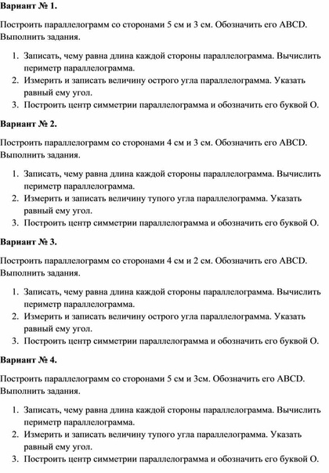  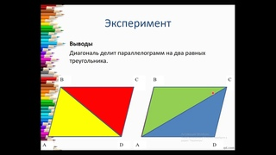  YouTube4:30  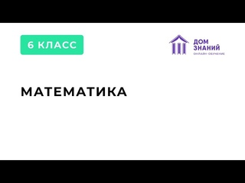  6 класс. Математика. Абдулкадырова А.И. Тема: "Площади. Равновеликие равно-составленные фигуры"  youtu.be  Нравится
русский язык | 9-40 до 10-15 |  |  | Пухова Татьяна Александровна | https://vk.com/@best_teacher45-russkii-yazyk-6-e-klassy-s-150424-po-190424
английский язык | 10-30 до 11-05 |  |  | Запорожец Елена Вячеславовна
технология | 11-20 до 11-55 |  |  | Байкалова Олеся Николаевна | видеоурок - https://www.youtube.com/watch?v=dBKiZzehxuA&t=16s  Технология 6 класс. Функциональное разнообразие роботов
технология | 12-10 до 12-45 |  |  | Подвигин Павел Александрович | Урок 2 Конструирование.Решение конструкторских задач  https://resh.edu.ru/subject/lesson/7079/start/257339/

